

大学生创新训练计划申报书
（创新训练项目）

项目名称：
项目负责人：
学 号：
班 级：
联系电话：
所属学院：
指导教师：
联系电话：
起止时间：

塔里木大学教务处制
填 写 须 知
一、项目分类说明：
1.创新训练项目是本科生个人或团队，在导师指导下，自主完成创新性实验方法的设计、设备和材料的准备、实验的实施、数据处理与分析、总结报告撰写等工作。
2.创业训练项目是本科生团队，在导师指导下，团队中每个学生在项目实施过程中扮演一个或多个具体的角色，通过编制商业计划书、开展可行性研究、模拟企业运行、进行一定程度的验证试验，撰写创业报告等工作。
3.创业实践项目是学生团队，在学校导师和企业导师共同指导下，采用创新训练项目或创新性实验等成果，提出具有市场前景的创新性产品或服务，以此为基础开展创业实践活动。
二、申报书请按顺序逐项填写，填写内容必须实事求是，表达明确严谨。空缺项要填“无”。正文填写需采用宋体五号字体、单倍行距、双面印刷、左侧装订成册，注意排版和打印的美观。
三、申请参加大学生创新创业训练计划项目团队的人数含负责人在内不得超过5人。
四、填写完后用A4纸张双面打印，不得随意涂改。

项目名称
项目所属专业大类及代码
项目起止时间
负责人 | 姓名 |  | 年级 | 所在学院、专业 |  | 联系电话 |  | E-mail
参与创新创业或科研情况
项目组成员 | 姓名 |  | 年级 | 所在学院、专业 |  | 联系电话 |  | 项目分工
指导教师 | 姓名 |  |  |  |  | 职务/职称
指导教师 | 所在学院 |  |  |  |  | 学历
指导教师 | 联系电话 |  |  |  |  | E-mail
导师简介
指导教师可对本项目的支持情况
- 项目简介（300字左右）
南疆棉田膜下滴灌的一个泵房要供几十条支管，按轮灌制度轮流开启：一条支管一天只通水1—4小时，其余时间管内是静水。支管一旦漏水或被堵，泵工从首部总流量上看不出来，只能进覆膜田间逐段查看，往往等灌水不均影响到产量才发现。一师阿拉尔市已建成25万亩自动化控制灌溉，田间有苗情、墒情与毛管监测，但支管这一段的水力异常仍缺少直接手段。本项目用一个支管节点回答两个问题：正常的轮灌切换会不会被误判成故障；在给定测量条件下，多大的故障才分辨得出来。做法是在测点区段两端取压、并在分流前计量流量，用正常运行数据建立参照，判断参数在同一工况内的漂移；节点经LoRa上报，平台把异常落到支管编号与建议检查部位，核查复测后归档。
基于此，本项目面向南疆棉田支管巡检，研制一套集差压—流量感知、早期异常诊断、LoRa无线通信与巡检管理于一体的物联网原型系统。系统由感知诊断节点、LoRa接收端、本地巡检平台与A、B双支路清水台架四部分组成：节点以一只差压变送器直接测量监测区段上下游的压差，并在干管上设一路参照压力，同时记录分流前总流量Q，在本地完成质量检查与异常判断；出现异常候选即经LoRa上报，接收端校验、去重并写入数据库后回复确认；平台呈现支管状态并记录人工核查与复测。
项目以等效泄漏与等效受限两类渐进水力异常为对象，以正常供压调整与轮灌切换为对照，先在双支管清水台架上完成标定与机理验证，形成可复核的监测方法与判据适用范围，再为多支管分区监测与现场应用积累基础。系统把感知、提示、核查与复测组织成闭环，有助于维护人员更早发现支管异常、减少灌水不均与水资源浪费，为南疆棉田滴灌运行的精细化管理提供技术支持。
- 申请理由（包括自身/团队具备的知识条件、特长、兴趣等）
南疆棉花膜下滴灌依靠管网把灌溉水输送至地膜下的滴灌带，支管承担向下游配水单元供水的任务。当支管接头泄漏、局部受限或供水异常时，维护人员需要先判断异常涉及哪个灌溉单元，再进入田间核查；大面积种植下，单看首部总流量无法直接定位具体支管，逐段查看又受管线分布、轮灌时间与覆膜条件限制。这一现实困难，正是面向支管建立连续观测与异常记录研究的切入点。
支管的异常有两种：接头或管身漏水，以及测点之间过流断面变小。前者让下游负载变大，后者让区段阻力变大，两者在单一流量上都不容易与正常调节分开。因此项目在测点区段两端各取一点压力，并在分流前计量总流量，把“负载变了”与“阻力变了”分成两条可解释的线索；平台把这些线索落到支管编号与建议检查部位，维护人员据此核查，复测后确认处理效果。
研制工作涉及传感测量、嵌入式采集、无线通信与巡检软件，与通信工程专业的课程训练对应。成员已学习C语言与无线通信原理，正在学习STM32嵌入式开发、传感与信号处理及数据库。前期已完成水路模型、参数化台架与诊断软件，本地数据库接入与桌面封装可以运行，采集适配与通信协议在主机端通过多组回放验证。这些是可以复现的起点，说明团队能动手，而不是停留在设想上。
团队兴趣聚焦农业物联网与智能巡检，成员按传感采集、诊断算法、无线通信与平台软件分工，可并行推进、交叉联调；指导教师具备本方向指导与资源支持条件（详见信息表及第八章）。接下来的工作以独立标定和真实采集为起点，逐步完成节点、无线与台架联调，在有记录、有对照的试验中检验系统效果。
- 项目方案（项目内容、项目目标、技术路线、实验方案、要解决的主要问题）

3.1. 项目内容

3.1.1. 研究对象与监测对象
本项目以支管为监测对象，研制集差压—流量感知、早期异常诊断、LoRa通信与巡检管理于一体的物联网原型系统，并通过清水台架完成方法验证。研究围绕接头或管路泄漏、两测点之间的局部过流受限两类异常展开；上游供压调整、正常轮灌切换、邻支路负载变化与下游出流结构变化都可能形成与故障相似的观测，因此将供压调整、正常轮灌切换与负载变化列为对照工况，并将邻支路开关与上游供压变化作为影响被测支管判据的主要扰动来源。
两类异常之外，上游供压调整、正常轮灌切换、邻支路负载变化与下游出流结构变化，都会产生与故障相似的观测。项目把供压调整、轮灌切换与负载变化列为对照工况，把邻支路开关与上游供压变化作为影响被试支管判据的主要扰动来源。

3.1.2. 系统组成与验证范围
本系统由感知诊断节点、LoRa接收端和本地巡检平台组成：节点获取压力与流量并完成本地判断，接收端连接计算机，平台呈现趋势并记录维护过程。目前阶段是建设一个监测节点与A、B双支路清水台架，A支路为被测支管，B支路模拟另一支管；采集要先验证固定1Hz基线，再比较事件触发策略，最后控制环节保留软件请求与LED或蜂鸣器演示接口。位置提示则采用“支管编号—测点区段—建议检查部位”，同时，设备与支管标识贯穿采集、事件与维护记录。
目前的实验研究处于双支管模型的实验室检验阶段，重点考察B支路开关与上游供压变化下A支路泄漏与受限判据是否稳健，明确哪些观测能够可靠提示。现场多节点同步关联、共同扰动与局部异常的普适辨识需要首部或干管参照与更多监测点，列入下一阶段研究。

3.2. 项目目标
（1）研制1套支管故障诊断物联网原型，包括差压—流量感知节点、干管参照测点、LoRa接收端、双支路清水台架和本地巡检平台，并完成采集、提示、接收、核查复测与模拟控制流程。
（2）实现对渐进泄漏与局部过流受限的早期提示，能够区分正常调节与故障变化；在双支路模型台架上检验邻支路开关与上游供压变化下判据的稳健性，给出判据的适用范围。
（3）力争在标定确认的工作范围内，使10%与15%故障组首次持续候选正确比例达到90%，正常运行确认误报不高于1次/小时，并统计达到15%参照前的有效提示比例。
（4）形成标定、故障、正常调节、扰动与通信对照等原始数据，整理论文稿与软件著作权申请材料。

3.3. 技术路线
本项目要回答的是“能不能把支管故障从正常轮灌里分出来”，所以技术路线不按模块罗列，而按判断所依赖的量逐层展开：先用三点测量把区段压差、下游压力与流量变成两个可解释的特征；再用健康状态下的运行数据建立参照，并解决“单一工况标不出来”这一前提问题；然后把判据建立在同一工况内的参数漂移上，用工况分层把轮灌切换与真实故障分开；最后把节点、无线链路与巡检平台接通，并用水路台架对上述各层逐一检验。四个层次分别对应本章 3.3.1 至 3.3.4。

3.3.1. 总体设计
系统总体结构如图3-1所示，其由感知诊断节点、LoRa接收端、本地巡检平台和双支路清水台架四部分组成，信息流为：节点以差压变送器采集监测区段压差、另采一路干管参照压力与一路脉冲流量，在本地计算特征并作有限判断；有异常事件则经LoRa上报；再接收服务校验、去重并写入数据库后回复确认；最后平台呈现状态并记录人工核查与复测。节点侧硬件为GD32F103CBT6主控（内置12位ADC采集两路压力）、0—40 kPa 档差压变送器与干管参照压力变送器、SEN0549流量计、microSD日志模块和E220-400T22D无线模块；接收侧则为一只无线模块、一只3.3V逻辑USB-TTL转换器和计算机；台架侧为A、B双支路PVC-U水路与独立收集装置。
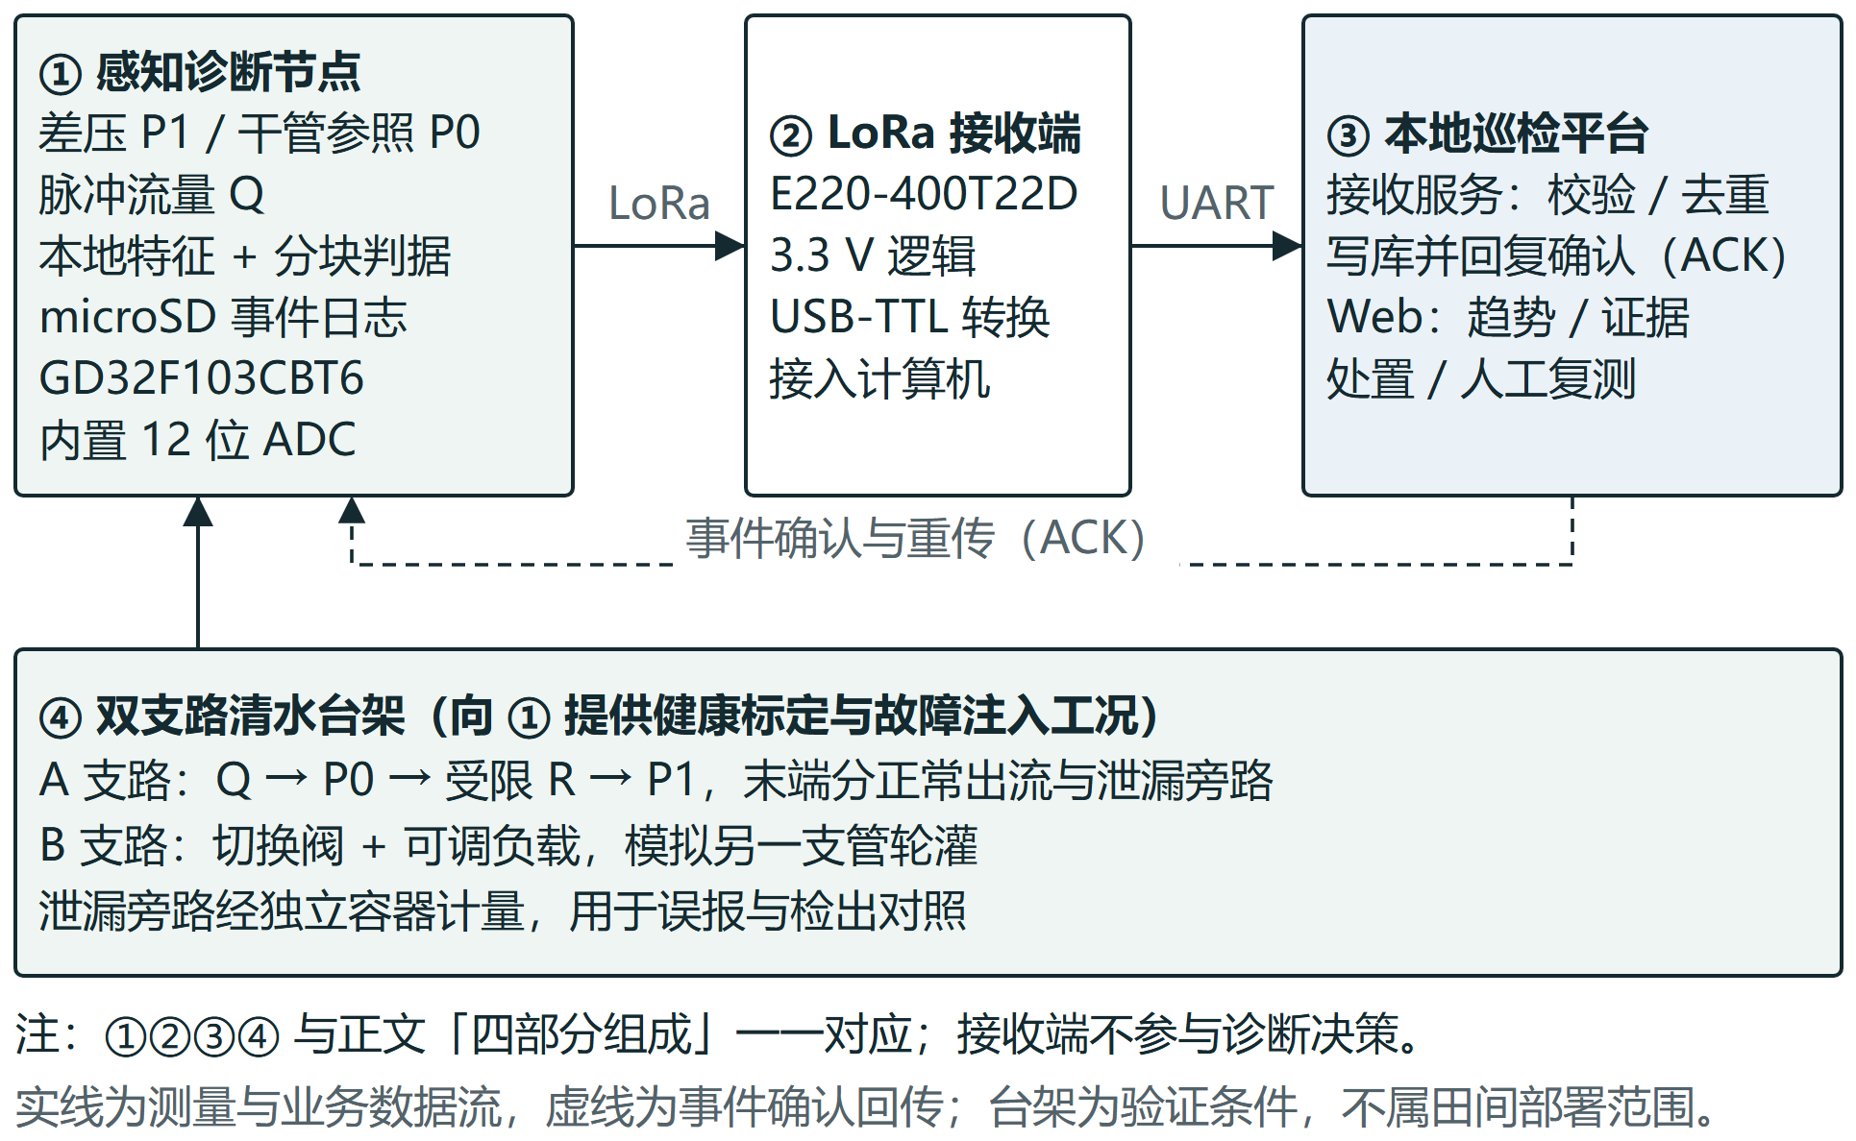
图3-1 系统总体结构

3.3.2. 硬件模块设计

（1）主控模块（GD32F103CBT6）
节点的采集、本地判断与缓存功能都由主控承担。本项目设计选用GD32F103CBT6最小系统板，片上包含128 KB Flash、20KB SRAM，可容纳采集程序、诊断内核与日志缓存。而主控的片内资源正对应本项目所用的四类外设：内置ADC用于两路压力采集，TIM4用于脉冲计数，USART1用于无线通信，SPI1用于存储，I²C1（重映射至PB8、PB9）预留接可选模数转换模块与RTC，同时还预留有调试与下载接口。
其原理图如图3-2所示，引脚按20路分配且无重复：PA0、PA1为内置ADC输入，分别采集区段压差与干管参照压力；PB8、PB9为I²C1重映射的SCL与SDA，预留接可选模数转换模块；PB6为TIM4_CH1，接流量缓冲器输出作脉冲计数；PA9、PA10为USART1，交叉接无线模块的RXD与TXD；PA4—PA7为SPI1，分别作microSD的片选、时钟、主入从出与主出从入，片选信号按普通GPIO方式进行控制；PB10、PB11接无线模块的M0、M1并候选10kΩ下拉，使模块上电即进入透明传输；PB0接模块AUX，仅作本地缓冲状态指示；PA2、PA3预留作临时调试串口；PA13、PA14则用作保留SWD下载与诊断；最后PB1作为人工B支路操作标记输入。
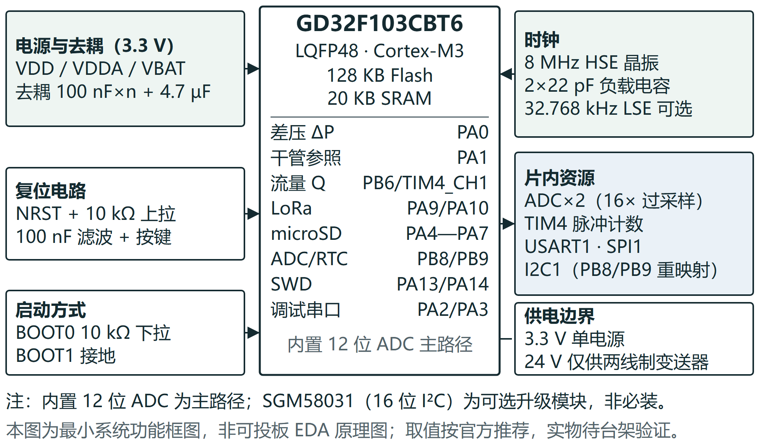
图3-2 GD32F103CBT6最小系统板原理图

（2）差压变送器与采样回路（0—40 kPa 档＋150Ω）
判据的第一路输入是压力，其测量链由差压变送器、24V供电回路与取样电阻构成。本项目设计选用0—40 kPa 档、两线制4—20mA、±0.5%FS的差压变送器（即麦克传感器MDM490系列），耐静压不低于160kPa、接液材质316L；另在干管上设一只0—200kPa表压变送器作参照测点。差压变送器实物图如图3-3所示。
压力测量采用差压方案：差压变送器直接测量受限元件R上游（P0）与下游（P1）之间的压差，并在干管上另设一路参照压力P2，用于区分上游共同扰动与局部异常。差压选0—40 kPa 档量程、±0.5%FS、两线制4—20mA输出，耐静压不低于160kPa，接液材质316L；量程下限由最大健康压降（10.04kPa）留1.5倍过载余量确定，故选用厂家最小标准档0—40 kPa（订货号K040）。变送器与干管参照共用一组24V直流回路，正常电流均不超过20mA。回路电流经150Ω、0.1%、不低于0.25W的低温漂精密电阻取样，4—20mA对应0.6—3.0V，20mA时电阻耗散0.06W。取样电压经保护与滤波后送入模数转换模块的输入通道；取压采用侧向接口，以避免压力件不串联成为节流件。
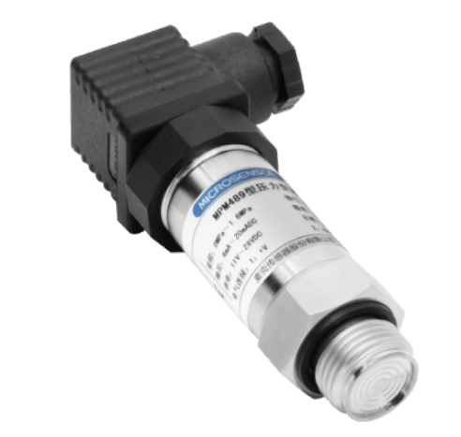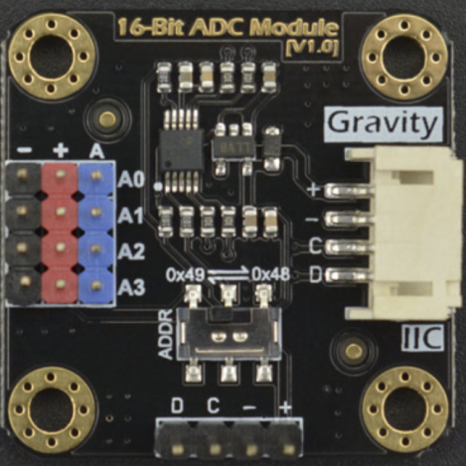
图3-3 MPM489压力变送器实物图 图3-4 SGM58031（DFR0553）可选模数转换模块实物图

（3）模数转换（内置ADC主路径，SGM58031可选）
取样后的压力信号是模拟量，需要转换成数字量后由主控读取，因此压力链路的第二级是模数转换。本项目以主控GD32F103CBT6内置12位ADC为主路径，PA0采集区段压差、PA1采集干管参照压力，采用16倍过采样提升分辨率；如台架实测分辨率不足，可升级选用SGM58031（DFR0553模块）作为可选方案，其为16位、I²C接口、可编程增益的转换模块，采用3.3V供电与±4.096V增益档，码宽125µV≈0.01042kPa。两路压力分时转换，并各自记录转换完成时刻；流量则按照独立计数窗口进行时间对齐。这样有效避免用同一时刻代表三种测量，同时防止将异步采样误当作同步观测。可选升级模块实物图如图3-4所示。

（4）流量传感器与电平转换（SEN0549＋SN74LVC1G17）
判据的第二路输入是流量。本项目设计选用脉冲式流量计SEN0549，其为G1/4接口、量程0.3—5L/min、标称540脉冲/L、误差±1%、5V供电。其将被安装于测点P1下游、分流点之前，用于计量A支路正常出流与泄漏出流的总量。
同时，因为该表在5V供电时脉冲高电平超过4.7V，超出主控3.3V输入范围，所以其输出需要经SN74LVC1G17施密特缓冲器整形后才能接入PB6（TIM4_CH1）计数；缓冲器为3.3V供电、输入推荐范围至5.5V。按540脉冲/L计算，1秒窗口单脉冲对应0.11111L/min，10秒滚动窗口对应0.01111L/min。SN74LVC1G17模块引脚图如图3-5所示
计数由TIM4完成，16位计数器在45Hz连续累加下约24.3分钟回绕一次，差分取模与长时间未读的溢出则在固件中处理。此外需指明的是，450脉冲/秒只是540脉冲/L下50L/min的算术保护上界，并不会扩展该表已知的0.3—5L/min精度域。流量计实物图如图3-6所示。
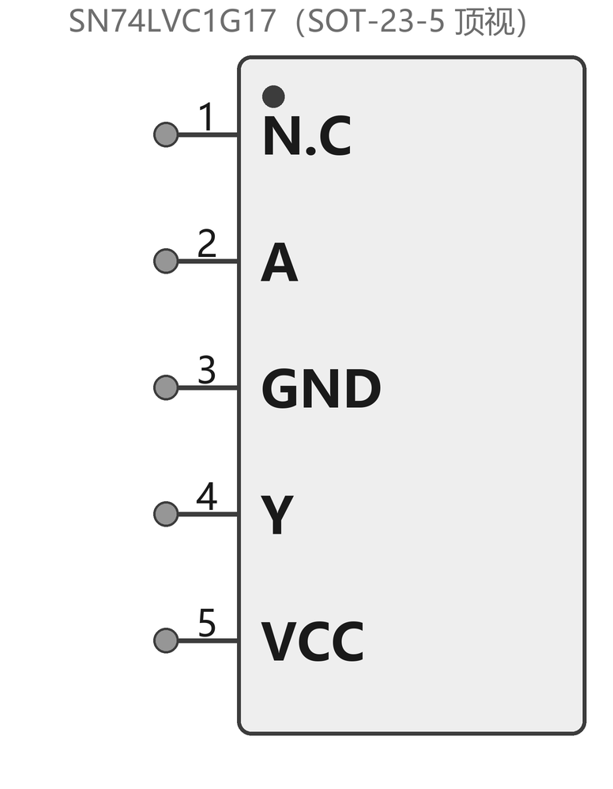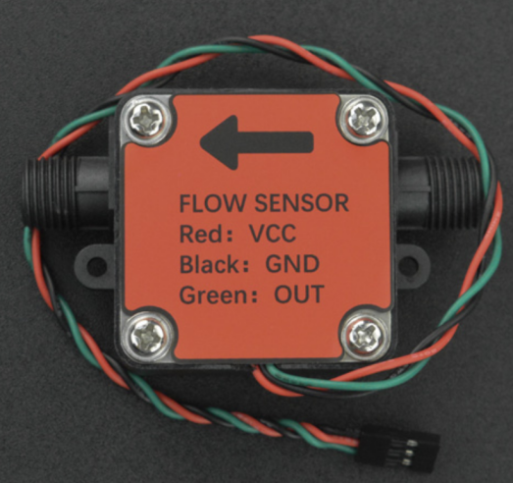
图3-5 SN74LVC1G17模块引脚图 图3-6 SEN0549流量计实物图

（5）无线通信模块（E220-400T22D）
本项目通信链路设计选用两只亿佰特E220-400T22D模块，一只装节点、一只装接收端。该模块为透明传输、UART接口，工作频段410—493MHz、最大发射功率≤10 dBm、SMA天线座、分包长度64B、空中速率2.4kbps、接收灵敏度-129dBm。设计取UART 9600/8N1、M0/M1固定为00的透明传输模式，两端各配一根433MHz天线。
模块由5V供电，但其UART与控制IO仍是3.3V。应用层帧则采用COBS定界（固定头16B＋载荷＋CRC16/CCITT-FALSE，初值0xffff），整数小端；事件身份由设备、会话与序号三元组确定，确认载荷4B为原事件头与载荷的CRC32指纹，用于识别内容是否被意外改动。
报文长度：精简帧口径为事件57B、遥测55B、确认24B，对应9600/8N1下约59.4、57.3与25ms的串口时间。

（6）日志存储模块（microSD）
在链路中断或掉电情况下，节点仍须保留异常发生时的原始记录，因此需要配置本地日志存储。本项目设计选用microSD模块（SPI、3.3V）一套，经SPI1占用PA4—PA7，分别作片选、时钟、MISO与MOSI，片选按普通GPIO方式进行控制。写入策略上，存储写入不可以阻塞流量计数与压力采集，单槽按64B原帧预留。原理图如图3-7所示。
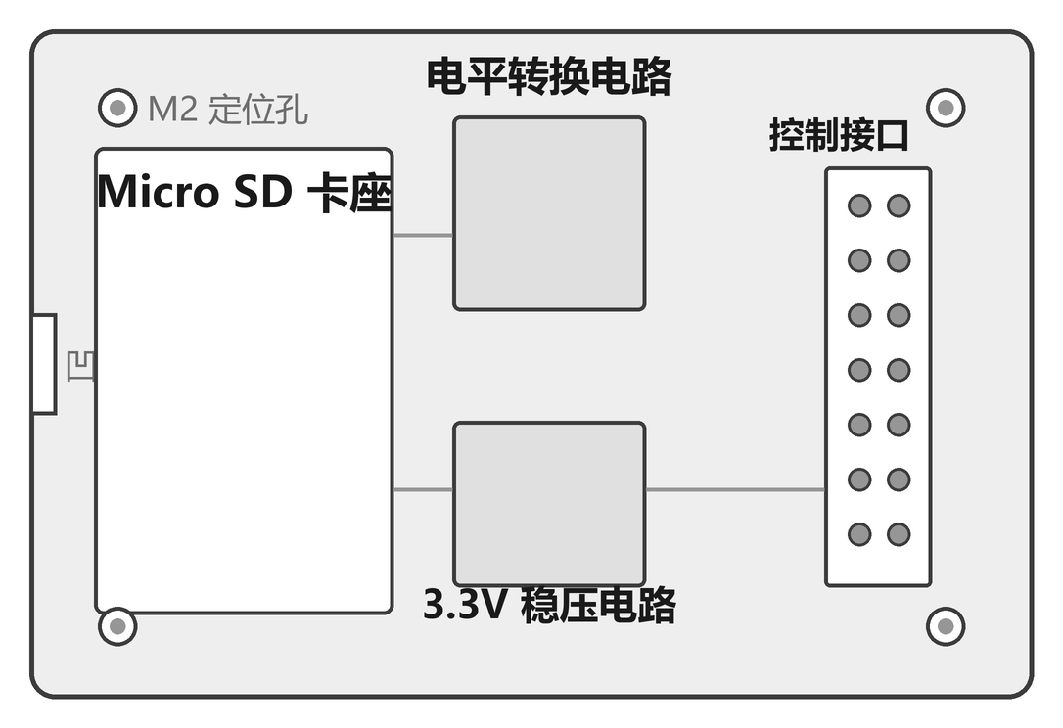
图3-7 3.3VmicroSD模块原理图

（7）供电与电气防护
上述模块分属24V、5V与3.3V三个电压域，供电按三级链路组织：220V交流市电经24V/1A适配器进入台架，再经XL4015降至5V/2A，最后经MP2359降至3.3V/1A。24V供差压变送器与干管参照两路电流回路（正常各≤20mA、合计≤40mA）；5V供无线模块与流量计，其UART与控制IO则由3.3V供给；3.3V供主控、模数转换、缓冲器与存储。根据设计预留，5V与3.3V两路均不低于1A，接收端另配5V不低于0.5A。

3.3.3. 测量平台与水力模型
本处主要说明测点在水路中的位置与可用的水力关系，前者决定三个测点能否把“入口—区段—下游”分开，后者则决定观测值如何折算成可解释的特征。

（1）清水台架与水力件
上述节点需要在可控水力条件下验证，因此实验采用共用水源的可调清水台架。台架分A、B两支路：A支路为被测支管，水流依次经过流量计Q、P0侧向取压接口、受限元件R、P1侧向取压接口，随后分为正常出流与泄漏旁路，其中受限元件R为可调阻力件，泄漏旁路为调节阀；B支路以切换阀与可调负载用以模拟另一支管。双支路验证台架三维布局如图3-8所示。
管路为De25PVC-U，其外径20mm、内径16mm，中心高140mm，框架为900×520mm铝型材。独立泄漏计量用开口收集容器，内腔半径60mm、高60mm，几何容量678.6mL。双支路清水台架水路与测点布置如图3-9所示。
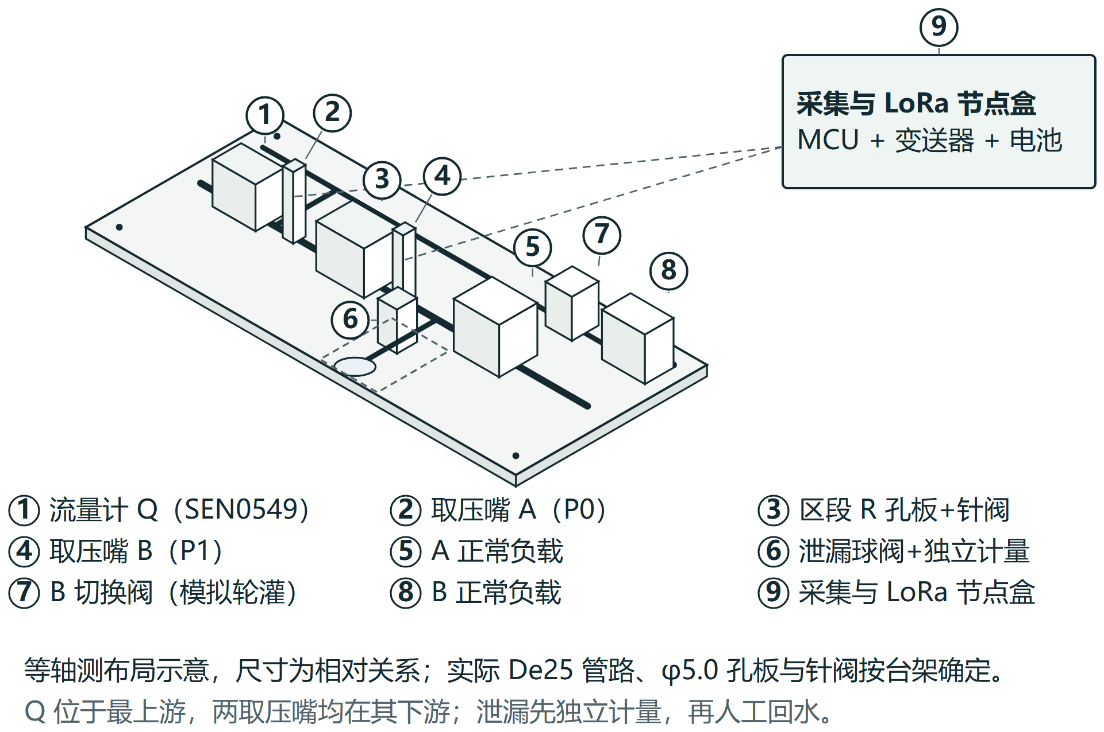
图3-8 双支路验证台架三维布局
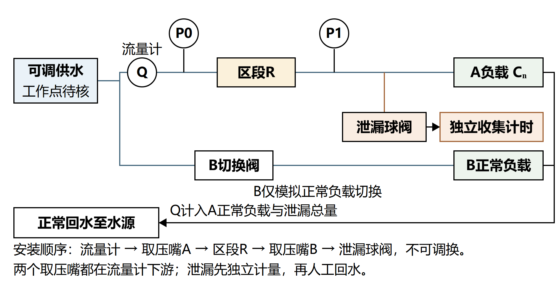
图3-9 双支路清水台架水路与测点布置

（2）水力模型与可解释特征
为方便台架工况与观测联系起来，水力关系采用集中参数模型，将监测区段与下游负载分别等效为阻力与导纳：
$P_{0}−P_{1}= R·Q^{2}$ （3-1）
$Q= (C_{n}+C_{l})\sqrt{P_{1}}$ （3-2）
式中，P0、P1为两测点压力（kPa），Q为测点总流量（L/min），R为监测区段等效阻力（kPa/(L/min)²），C_{n}为正常负载系数、C_{l}为附加泄漏系数（(L/min)/√kPa）。式3-1来自节流件流量与压差的平方根关系，对两测点之间的局部节流（受限元件R）成立；若该段损失以管壁沿程摩擦为主，经验指数应在1.75—1.85之间。式3-2即灌水器流量式取流态指数0.5，适用于紊流或孔口型灌水器。目前设计取健康状态C_{n}=0.28、R=0.8，泄漏时总负载系数由0.28逐渐增至0.37，受限时R由0.8逐渐增至8。

3.3.4. 软件模块设计
判断、上报与核查在这一组内闭环。节点侧只做有限判断并留存证据，计算机侧负责持久化与人工核查，两侧通过事件与确认衔接。

（1）诊断算法
节点在本地对P0、P1与Q作有限判断，算法采用上述模型的两项可解释特征：表征下游等效负载与表征监测区段阻力分别如下所示：
$K=\frac{Q}{\sqrt{P_{1}}}$ （3-3）
$R̂=\frac{P_{0}−P_{1}}{Q^{2}}$ （3-4）
当前合成规则仅实现 10 s 不重叠块的 CUSUM（k=0.5，每块累积一次），门限按目标误报率反推得到 h*=26（仿真条件，未建模各通道独立传感器噪声，不得写为实物指标）；未实现图3-10的操作门控、区间分类或自动参照迁移。实施阶段先完成基线复现，再加入可比性门控并作消融，不能把拟研究部分算入现有成果。质量与工况辅助诊断流程如图3-10所示。
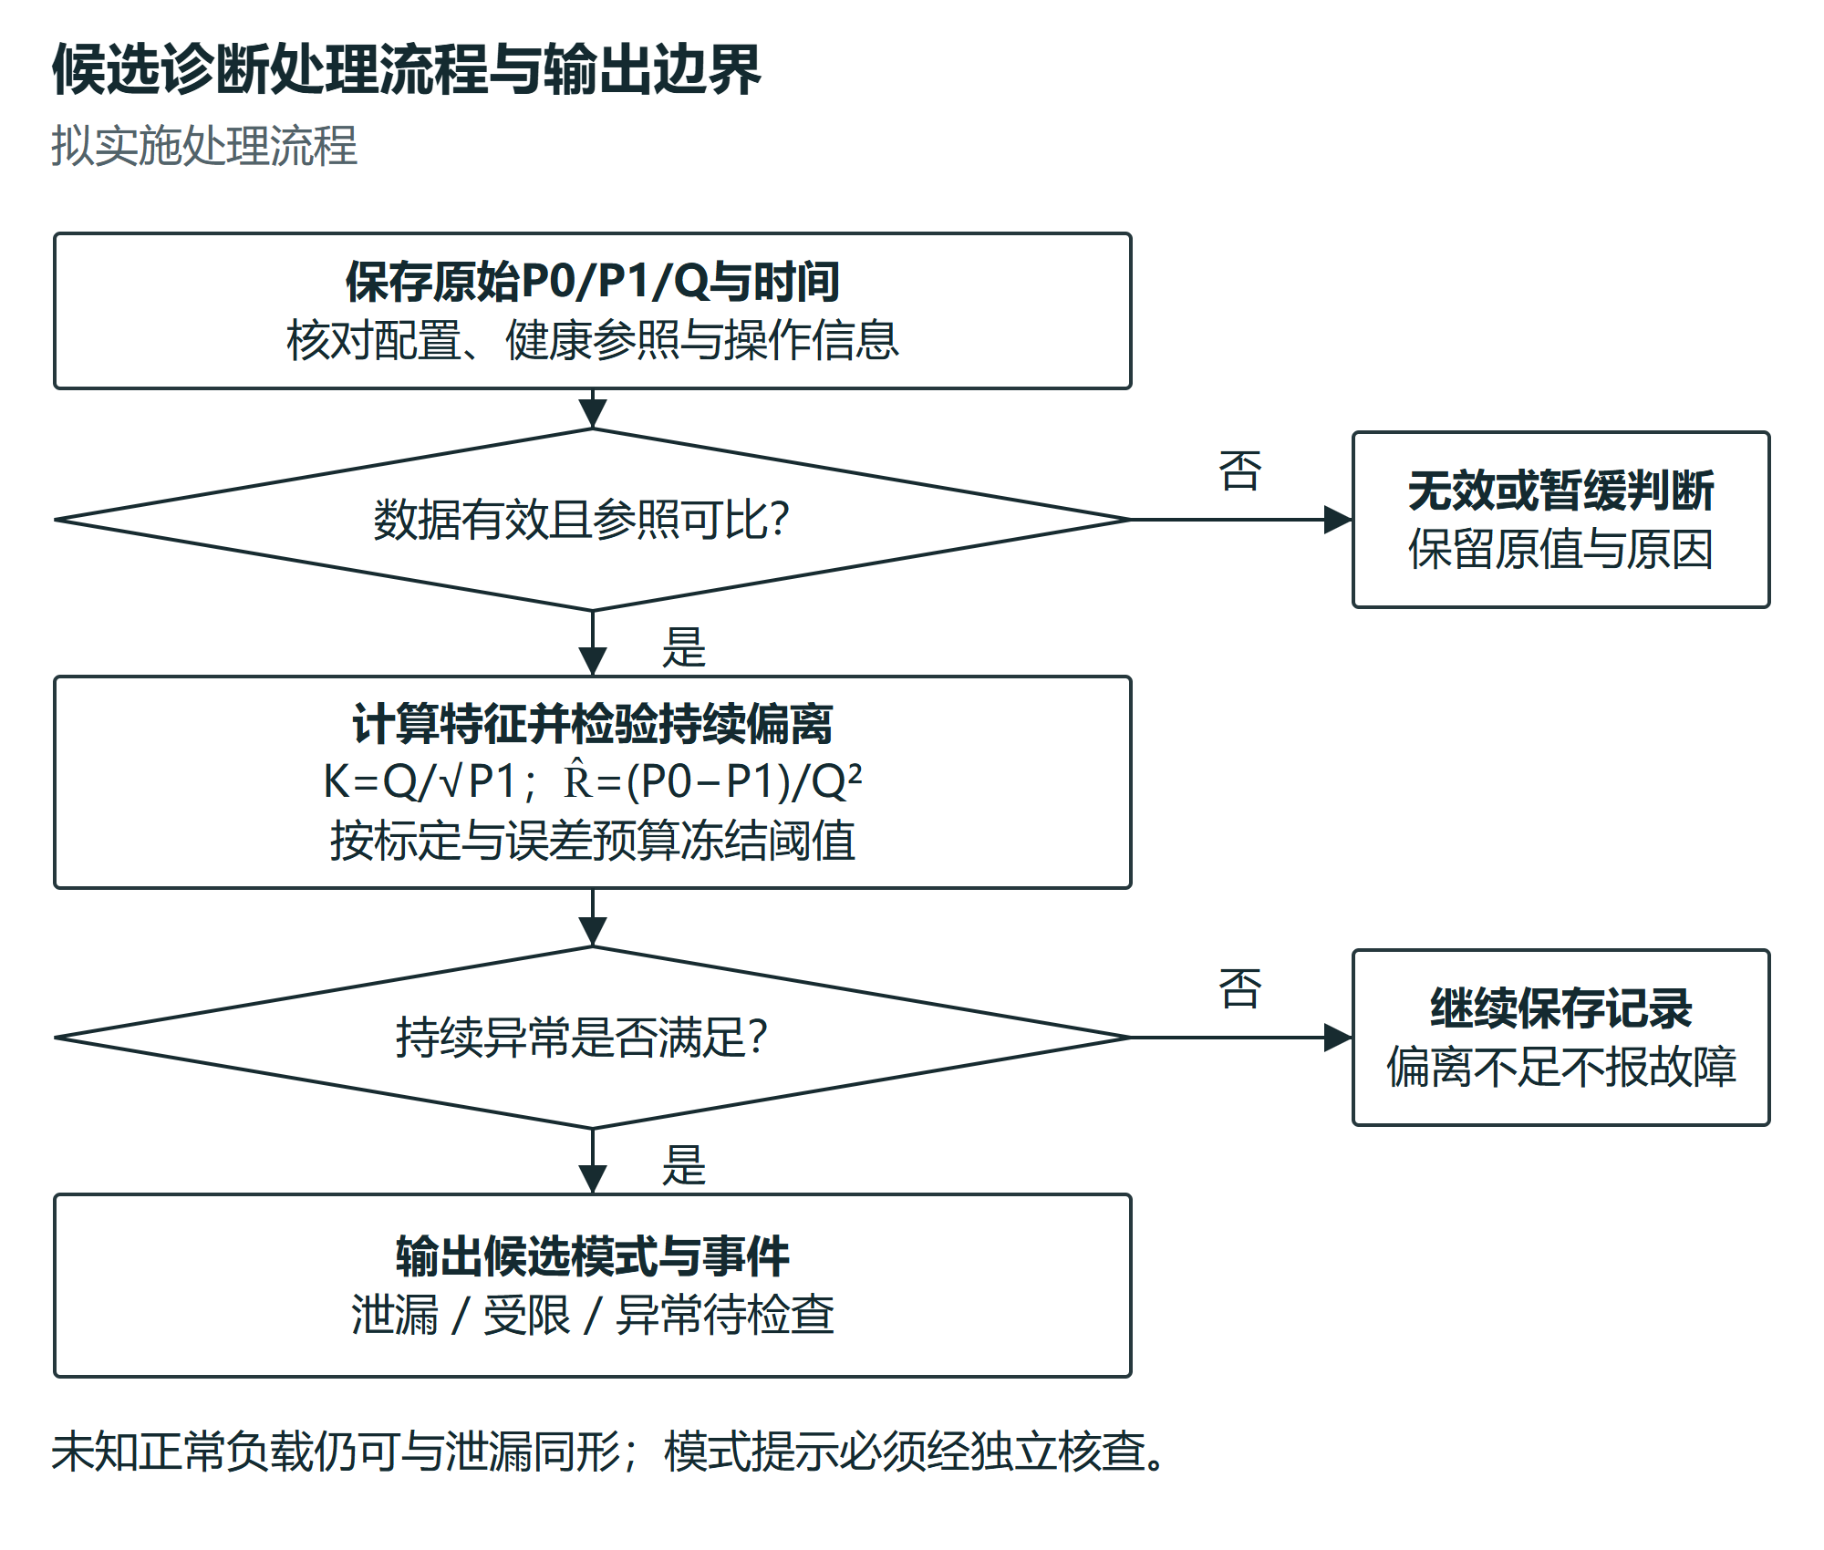
图3-10 质量与工况辅助诊断流程

（2）接收服务与巡检平台
计算机侧承担持久化与人工核查，由接收服务与巡检平台两部分构成。接收服务的处理顺序固定为：串口或USB-TTL收到字节流后先做帧校验与COBS解界定，校验通过再提交数据库，提交成功后才构造并回复确认；数据库采用DELETE回滚日志与synchronous=EXTRA，以保证提交的原子性。事件队列按16个业务槽、1个探测槽与64条完整历史槽组织，初始最多派发8次、业务保留300s；队列满时按异常优先原则处置普通遥测，并保留拒绝原因与现场快照，以保证告警类事件优先获得槽位。
巡检平台为本地服务加桌面窗口，八个页面分别承担总览、支管监测、异常事件、设备与链路、历史记录、实验记录、试验台架与系统设置；平台保存原始候选快照，人工核查另行追加，核查与复测记录同支管编号、测点区段关联，断连时显示无当前有效判断，不用旧值显示正常。控制请求只记录请求、软件接收、模拟输出与人工复位四类状态。事件接收确认与重传时序如图3-11所示。
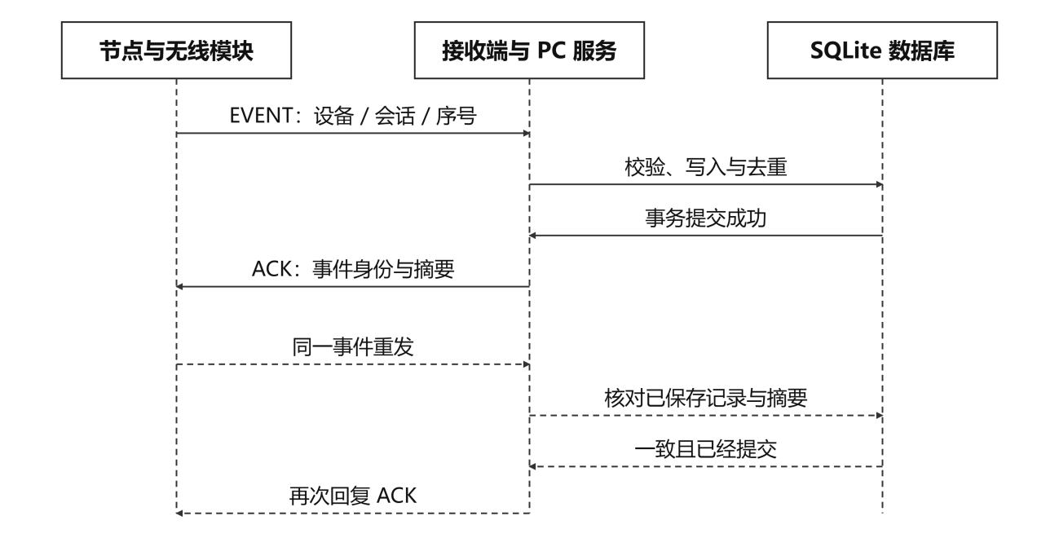
图3-11 事件接收确认与重传时序

3.4. 实验方案

3.4.1. 实验目标
本实验在A、B双支路清水台架上完成两项判定：一是确定5%—15%等效泄漏与等效受限在现有测量条件下可分辨的范围，并给出该范围内判据的漏检与误报；二是确定另一支管开关与上游供压变化对判据的影响边界，说明哪些观测能够可靠提示。实验以独立参考量与独立故障操作标签为真值，不用诊断输出反向定义故障。

3.4.2. 实验步骤

（1）参考标定与健康参照建立。实验首先在真实水路条件下完成参考标定：压力回路选取不少于5个工作点进行升压与降压双向标定，每个工作点重复读取不少于3次；流量采用容积或称重计时方式在不少于5个工作点上校核，同时检查取样时长与重复性。标定须跨工况进行：单一工况内压力波动很小，不足以辨识压力—流量关系，因此标定在80、120、160kPa三档供压与两种阀态下联合拟合，由此得到健康状态下的“压力—流量”关系曲线、区段阻力参照与工况分档参照表。标定过程中保存参考仪器信息、原始读数、拟合参数与残差，并分离标定批次与后续验证批次，作为判据比对与门限核定的基准。

（2）台架装配与密封检查。按图3-8布置A、B双支路水路：A支路依次安装流量计Q、P0侧向取压接口、受限元件R、P1侧向取压接口，随后分出正常出流与泄漏旁路；B支路安装切换阀与可调负载。管路采用De25PVC-U（外径20mm、内径16mm），管中心高140mm，框架为900×520mm铝型材。装配完成后进行固定、排气与密封检查，确认无渗漏后进入下一步。

（3）设备接入与安全核对。通电前先以24V回路、150Ω取样电阻与万用表实测，确认取样电压范围与共地连接正确后，再核对内置ADC输入接线，如需升级则接入SGM58031模数转换模块并核对I²C地址与总线上拉；随后核对microSD与无线模块的供电与接线，确认主控、模数转换、缓冲器与存储处于同一3.3V电平域，避免电平不匹配。

（4）独立计量标定。泄漏量采用开口收集容器独立计量的方法，实验前测定其有效容积：容器内腔半径60mm、高60mm，几何容量678.6mL；按模型最大泄漏量1.055L/min计算，30秒取样并留25%余量需659.4mL，因此采用20秒分次取样，并在出口与杯口之间保留20mm自由出流间隙，然后确认容器满足分次取样的计量要求后再投入长时实验。

（5）主要故障与正常干扰对照。在A支路依次注入等效泄漏与等效受限：泄漏通过逐步开启旁路形成附加出流，并用独立收集与计时确定泄漏量；受限通过调节受限元件R改变局部阻力，记录阀门操作并以参考压力、流量核对故障程度。两类故障按相对健康流量偏离5%、8%、10%、15%四档设置，在80、120、160kPa三档供压与B支路开关两种状态下重复，主要档位完成6至8次独立操作，共计54至72次；上游供压波动、B末端堵塞背压与首部/干管共同扰动参照三类对照，与主要故障共用相同的供压档与重复次数，在2027年5—8月实验窗口内完成。每次操作记录阀态、原始观测、独立标签与配置，以用于评价判据在不同工况下的检出与误报。

（6）切换期间与扰动检验。在正常轮灌切换与上游供压调整期间连续记录，重点记录判据暂缓判断的时间长度、该时段内实际发生的故障以及切换结束后的输出恢复情况，依此统计间断期间的漏检，检验判据在工况不可比阶段的表现。

（7）通信、连续运行与系统联调。在无遮挡稳定、遮挡衰减与受控阻断或确认丢失三类链路条件下重放诊断记录，按4种上报策略×3类链路条件×至少3个独立批次组织，共计36次，核查事件到达时间、期限内送达的比例、P50与P95的延迟、超期与未送达的数量以及链路恢复后的补发情况；同时计划完成一次不少于8小时的连续记录与不少于3次重启，核对停机缺失、缓存恢复与数据库写入的一致性。最后按同一事件贯穿采集、判断、发送、存储、展示与人工复测；数据无效、工况不可比或异常仍在时则不予归档，每个试次保存日期、操作者、供压、阀态、原始观测、独立标签、缺失与配置，并按整日、压力档或负载档留出部分数据作为验证集。

3.4.3. 预期实验结果与分析
（1）对照安排的参数选择：主要故障取2类型×3供压×4程度，供压取80、120、160kPa三档，覆盖台架工作窗口并留出正常与故障对照；程度以相对健康流量的偏离比例计，5%、8%、10%、15%分别对应测量可检边界、可检下限、中等变化与演示参照。重复以6至8次独立操作计，不以相邻采样点计，避免将同一轨迹的连续点当作独立样本。
（2）预期结果：依据本项目已完成的合成对照实验，在标定确认的工作范围内，泄漏幅度达到8%以上、或在10%幅度下持续不少于20秒时，可实现全部检出且健康段无确认误报；受限的等效阻力增量达到30%以上时，可实现全部检出。正常干扰的确认误报不高于1次/小时。在B支路开关与供压变化下，分档健康参照较单一固定参照保持更高的有效提示比例；事件触发策略在保持提示提前量的同时减少读取与发送次数。
（3）曲线判读方式：在本项目已完成的合成对照中，按健康段累积和峰值分布反推门限，取健康峰值最大值留20%余量得门限值；当门限取该值时，健康段误报为0/40、四类异常均40/40检出，而在较低门限下健康段误报最高可达40/40，说明门限必须由误报率反推而不能拍定。泄漏的可检边界随幅度与时长呈二维分布：5%幅度在任何时长下均不可检，10%幅度需持续20秒以上，20%幅度需10秒，30%幅度在5秒内即可部分检出。读取与发送次数随巡航周期延长而下降，提示需要在响应速度与观测、通信代价之间作出取舍。
（4）条件判定与处理方式：若目标变化不能与扩展不确定度分离，则先调整量程、布点或可检程度并重新标定。本项目已确定5%为测量与辨识的边界情形，不列入正式检出目标，而以10%作为设计的正式下限。受限的等效阻力增量在30%以上时可靠检出。异常仍在但模式不可区分时，保留“异常待检查”输出。
（5）结论与误差说明：上述结果表明，差压—流量联合观测在标定确认的范围内可对渐进泄漏与局部过流受限形成有效的早期提示，验证了方案的可行性。本实验覆盖三档供压与两类故障程度，样本量与工况数有限，且未包含真实射频与整机能耗，相关误差将通过留出批次与实物阶段的测量进一步收敛。

3.5. 要解决的主要问题
（1）低量程差压的可辨识范围。判据以两测点压差与总流量为输入，核心问题是5%—15%的等效变化能否被稳定分辨。本项目已将压力测量由两只表压变送器相减改为单只差压变送器：原方案用200kPa量程测量5—10kPa压差，量程是信号的20—40倍，两路合成的标称不确定度约0.74kPa，在三档供压下均不足以分辨5%的变化；改用0—40 kPa 档、±0.5%FS差压变送器后，不确定度降至约0.05kPa，三档供压下目标变化与不确定度之比约为10、15与21，具备分辨能力。流量侧10秒滚动计数窗的相对分辨力约0.278%，优于5%目标一个数量级，不再是瓶颈。可辨识范围以“目标变化量与扩展不确定度能够分离”为判据确定，5%作为测量能力的边界情形单独评价，10%为本期预期验证的正式下限。实测不确定度将由台架标定阶段的不确定度评定给出。
（2）扰动工况下判据的稳健性。B支路开闭会改变两支路的等效负载之和，从而改变公共压力与A支路的工作点；正常轮灌切换、邻支路负载变化与上游供压调整都可能形成与故障相似的水力观测。本项目将供压调整、正常轮灌切换与负载变化列为对照工况，在80、120、160kPa三档供压下分别重复故障与正常对照，并以稳健门限与连续确认抑制瞬时越限造成的误触发；双支管模型实验室检验用于考察同一判据在邻支路状态变化时的检出与误报，据此给出判据的适用范围，作为后续研究的起点。
（3）健康参照与判据门限的确定及其适用性。判据的可靠性取决于健康参照的质量：参照需由有限次健康试验建立，还要适应负载结构差异、温度变化以及长期运行引起的缓慢漂移。本项目将在标定阶段拟合健康状态的“压力—流量”关系，以残差的波动范围确定门限；验证采用未参与拟合的留出批次，通过分别去除工况信息与单路压力的消融比较，说明检出能力的来源；对参照漂移，则以维护前后配对的复测记录评价其稳定性，并明确重新标定的条件。
（4）上游共同扰动与本支管异常的区分。现场单节点以本支管自身观测为主，缺少首部参照与多支管同步数据，据此不易直接区分压力变化来自上游共同扰动还是本支管故障。本项目将在双支管台架与首部/干管参照条件下进行机理验证：当参照与支管同步变化时判为工况变化，当支管单独变化而参照稳定时才形成本支管候选；并据此给出可提示的区段范围与建议检查部位。
（5）事件触发下提示及时性与漏检代价的平衡。降低周期上报可减少读取与通信次数，但会推迟确认时刻，可能使部分渐进故障在早期阶段被漏掉。本项目将在同一批轨迹上比较快周期、慢周期、原始事件上报与限频上报四种策略，分别统计读取次数、发送次数、首次持续候选时刻与提示提前量、漏检与误报情况，据此给出采集与通信策略在及时性与资源占用之间的取舍。需说明的是，固定1Hz基线适用于分钟级以上的渐进异常，不足以刻画阀门动作的秒级过渡过程；项目将以1Hz为主线，并预留突发采样通道对阀门动作时段加密观测。通信效果以期限内送达的比例、P50与P95延迟以及超期与未送达的数量评价，不以固定时延作为最终成果。
（6）射频与整机能耗的实测条件。现有结果覆盖协议逻辑与链路回放，真实射频性能与整机电流需要在实物阶段测量。项目将在实物联调时记录无线发射与存储写入同时工作时的电压、电流与复位情况，比较模块在不同空中速率与发射功率下的实际覆盖与误码表现，并在具备整机电流测量条件后补充能耗指标，使通信评价与能耗评价各自独立成立。
基于上述分析，本团队已在双支路台架概念设计、集中参数水力模型、采集接口方案与离线巡检平台等方面完成前期工作，测量、判据与通信三个环节均有明确的验证路径和相应的对照设计，具备完成本期研究任务的条件与信心。
- 国内外研究现状与发展动态
4.1 国内研究现状
国内研究对南疆滴灌的关注集中于农艺管理与管网设计，为支管级监测提供了应用对象和管网层级依据。李慧琴等针对南疆棉花“滴水出苗”提出铺管、压力均匀性及适量滴水等管理建议^{[1]}；张晔以昌吉棉田工程为例，讨论膜下滴灌的支管、辅管和毛管布置及轮灌组织^{[2]}。两类研究共同说明支管承压状态是影响灌水均匀性的关键，但多停留在设计与农艺管理层面，缺少对运行中支管异常的在线辨识。
在水力分析与泄漏机理方面，丁法龙等建立滴灌管主流道沿程压力分布模型并开展测压、测流验证^{[3]}，表明分布出流和管道结构显著影响压力关系；付建民等研究液相管道流量、压力与小孔泄漏速率的关系^{[4]}，为联合水力观测判断泄漏提供了方法参考。这些工作支撑支管异常识别，但前者偏单管水力建模、后者对象为工业管道，应用到滴灌管网需重新标定。国内近年也有面向新疆高标准农田、针对输水距离过长导致压力不稳与滴灌不均问题设计的LoRa滴灌终端系统，说明LoRa已进入国内滴灌现场，但其着眼点是灌区终端控制与组网，而非支管故障诊断。
就物联网灌溉而言，孟祥等设计了基于LoRa的农田智能灌溉系统^{[5]}，提供了节点、通信与管理软件的组织实例。总体看，国内研究侧重管网设计与系统集成，支管级、在真实轮灌扰动条件下的故障辨识研究仍较少。
4.2 国外研究现状
国外在滴灌堵塞与漏损检测上积累了较多方法。Petit等对滴灌堵塞检测及分析方法进行综述^{[6]}，归纳了压力、流量等间接观测及其局限，指出单一信号难以准确识别堵塞，需结合运行条件综合分析。近年研究进一步把低成本传感与机器学习结合，用于管网泄漏的实时监测与定位，例如采用流量、压力与电导率多参数融合、以阈值与机器学习联合判别的管网异常监测系统，以及基于实时传感器数据的机器学习泄漏定位方案；也有研究利用压力瞬态响应，对水锤等暂态过程进行在线监测并建立过压/欠压早期预警。这些工作多面向市政供水或较大管网，对滴灌支管这一小流量、高频轮灌切换场景的可移植性仍需验证。
在LoRa农业物联网方面，Loukatos等构建了可控灌溉平台，结合压力、流量和无线采集组织田间模拟实验^{[7]}，说明长距离低功耗采集与可控验证路径可行。此外，国外已出现多种LoRa土壤与环境监测系统，如Arduino–LoRa–Raspberry Pi的土壤参数采集可视化系统（田间实测通信距离约500m）、基于ESP32+LoRa的木本作物水分监测节点，以及LoRaWAN智能灌溉的30天田间部署（约3km网关距离下数据包交付率达96.2%、平均端到端延迟约2.1s）。这些工作验证了LoRa在农业现场的覆盖与可靠性，但其采集对象多为土壤水分与气象参数，专门面向支管压力—流量异常的事件式诊断仍较少。
在事件与自适应采样方面，Lozoya等以过程模型预测下一次采集时刻，比较非周期采样与周期方案在通信和能量上的取舍^{[8]}，其对象为山核桃灌溉、链路为IEEE 802.15.4/Zigbee。近年来，面向低功耗农业监测的自适应采样得到发展，如能量收集型无线传感网根据温度尖峰、降水等环境触发自动调整采样率，以及神经形态连续土壤监测等，均以降低通信与能耗为目标。但这些自适应策略多以环境参数为对象，围绕支管压力流量异常、以工况记录辅助的事件触发诊断，尚缺乏系统研究。
4.3 已有不足与本项目空间
综合国内外研究，支管级监测、水力异常识别、LoRa集成与事件采集在技术路径上均有可借鉴之处，但仍存在三点不足：其一，未见针对南疆棉田支管、用真实轮灌数据回答“正常切换与故障如何区分”的研究；其二，支管级诊断较少同时纳入上游供压波动、阀门动作引起的秒级过渡、下游毛管堵塞引起的背压抬升，以及多支管同步变化与单支管局部异常的辨识；其三，事件触发的收益多以土壤水分与环境参数评价，缺少围绕支管水力异常、量化读取与通信代价的证据。
据此，本项目把改进重点放在三个方面。其一，利用差压—流量与工况记录提高渐进异常提示的可复核性，研究正常调节与故障之间的辨识边界。其二，将上游供压波动、阀门动作引起的秒级过渡（毫秒级压力瞬态后续以突发采样拓展）与下游毛管堵塞引起的背压抬升纳入扰动对照，结合首部/干管参照研究共同扰动与局部异常的辨识，为多支管分区监测积累判据。其三，在此基础上比较事件触发分级采集和可靠上报，分析减少观测与通信时的响应代价。控制请求演示和桌面平台承担系统集成任务，研究结论由独立标定、正常干扰对照与留出批次支持。
参考文献
[1] 李慧琴, 王潭刚, 孔宪辉. 新疆南疆棉花“滴水出苗”技术问题及建议[J]. 中国棉花, 2022, 49(6): 36-38. DOI:10.11963/cc20220080.
[2] 张晔. 棉花膜下“一管四行”滴灌工程设计探讨[J]. 水资源开发与管理, 2019(2): 16-19. DOI:10.16616/j.cnki.10-1326/TV.2019.02.04.
[3] 丁法龙, 茅泽育, 王文娥, 等. 滴灌管主流道沿程压力分布模型及验证[J]. 农业工程学报, 2019, 35(3): 117-124. DOI:10.11975/j.issn.1002-6819.2019.03.015.
[4] 付建民, 赵振洋, 陈国明, 等. 液相管道流量与压力对小孔泄漏速率的影响[J]. 石油学报, 2016, 37(2): 257-265. DOI:10.7623/syxb201602013.
[5] 孟祥, 赵莹, 徐卓威, 等. 基于LoRa技术的农田智能灌溉系统设计[J]. 中国农机化学报, 2023, 44(9): 161-168. DOI:10.13733/j.jcam.issn.2095-5553.2023.09.023.
[6] Petit J, García S M, Molle B, et al. Methods for drip irrigation clogging detection, analysis and understanding: State of the art and perspectives[J]. Agricultural Water Management, 2022, 272: 107873. DOI:10.1016/j.agwat.2022.107873.
[7] Loukatos D, Fragkos A, Londra P, et al. A Simple Platform for Emulating Irrigation Scenarios and Its Applicability for Big Data Collection Toward Water Preservation via In Situ Experiments[J]. Land, 2026, 15(3): 464. DOI:10.3390/land15030464.
[8] Lozoya C, Favela-Contreras A, Aguilar-Gonzalez A, et al. Energy-Efficient Wireless Communication Strategy for Precision Agriculture Irrigation Control[J]. Sensors, 2021, 21(16): 5541. DOI:10.3390/s21165541.
- 项目的特色与创新点
本项目的贡献不在算法新，而在把三件此前没有说清的事说清了。第一，给出可检边界：在给定测量不确定度与供压波动下，多大的故障才分辨得出来，以及什么情况下双测点方法反而不如单流量基线。第二，给出结构性不可分辨的结论：供压变化与邻支路开关对负载系数与区段阻力严格不可见，而受限与压力传感器偏置共线、任何算法都无法隔离，只能靠定期标定并输出待核查。第三，把轮灌切换从需要压制的干扰改成辨识所需的激励：单一工况内压力只波动0.26%，连健康关系都标不出来；正是跨供压档的压力变化，才让“负载变了”与“漏了”可以分开。围绕这三条，项目把感知、提示、核查与复测组织成闭环，使结论能被现场证据检验。
（1）差压—流量联合判断，减少单一流量报警难以区分正常调节与故障的问题。仅凭流量难以分清正常轮灌切换与渐进异常，本项目以一个差压测点直接获取监测区段压差，并结合流量观测与干管参照，以正常运行数据建立分档参照，将水力异常识别与具体故障原因核查分开；节点给出异常候选及变化依据，由测点对照验证联合观测的实际作用。相对现有单一传感报警，具有对南疆支管巡检场景的针对性，体现新颖性。
（2）判据建立在同一工况内的参数漂移上，而不是参数的绝对值。健康状态下负载系数K与区段阻力R̂在同一工况内保持稳定，轮灌切换只移动工作点、不改变这两个量。因此先按供压档与阀态分层标定参照，再比较实测值相对本层参照的漂移，用稳健门限与累积和给出渐进提示，并用操作门控排除工况切换段。上游供压波动、阀门动作的秒级过渡与下游毛管堵塞引起的背压抬升，一并纳入扰动特征库。该机制在A、B双支路台架上做机理验证，为多支管分区监测积累判据。
（3）把“只在需要时多看几眼”做成可量化的策略。常态按设定周期观测，出现持续变化后加密采集；事件按优先级发送，接收端确认入库后回执，链路恢复时补发。项目在同一批轨迹上比较读取次数、发送次数与提示及时性，并在实物阶段测量整机电流，使采集与通信的收益和代价都能报出具体数字。同一事件贯穿节点、接收平台与人工复测，便于核对。
三条相互支撑：可检边界回答“能不能测出来”，结构性结论回答“哪些情况原理上测不出、要怎么处置”，工况分层回答“怎么在轮灌干扰下保持可用”。结论由独立标定、正常干扰对照与留出批次共同支持，不以诊断输出反向定义故障。
- 项目预期成果
（1）原型系统成果。建成可演示的支管故障诊断物联网原型：感知节点以GD32F103CBT6为主控，集成0—40 kPa 档差压变送器、干管参照压力变送器、内置12位ADC模数转换与脉冲式流量计，经E220LoRa与接收端连接；配套A、B双支路清水台架（A支路流量1.85—4.34L/min，含上游扰动注入、B末端堵塞与首部/干管参照三类设施），以及总览、监测、核查、设备、历史、实验、台架、设置八页面的桌面巡检软件，覆盖稳定采集、异常提示、可靠接收、核查复测与模拟控制流程。
（2）方法与判据成果。将本项目方案中确定的诊断方法落实为可复用成果：差压—流量与分档健康参照的联合判断，稳健门限、10 s 不重叠块CUSUM与持续确认的渐进异常提示，含上游供压波动、阀门秒级过渡与下游堵塞背压的扰动特征库及共同扰动/局部异常辨识判据，事件触发分级采集与异常优先、接收确认、恢复重传的可靠告警流程。上述方法连同程序源码、接口设计与使用说明一并交付。
（3）数据与实验成果。按本项目第3.4节的对照安排完整记录，涵盖标定与健康关系、主要故障、正常干扰、通信链路与连续运行恢复五类，其中主要故障按2类型×3供压×4程度组织，主要档位完成6至8次独立操作，共计54至72次。在标定确认范围内评价泄漏8%以上、受限30%以上的检出能力，以及正常误报不高于1次/小时的指标达成情况，配套提交标定曲线、测试记录与结果分析。
（4）竞赛参与。按学校对大创项目的要求，在项目期内报名参加“中国国际大学生创新大赛”或“挑战杯”等高层次学科竞赛，并按要求提交项目材料。（5）结项。在2027年3月—2028年2月周期内完成原型、方法与数据、程序及结题报告，论文投稿与修订、成果登记按实际研究进度推进，全部成果以真实完成情况为准。
- 项目年度目标和工作内容（按年度写）
项目周期为2027年3月至2028年2月。2027年完成台架与节点、诊断及采集策略对照、无线与平台联调，形成数据和软件成果；2028年1—2月补验证并结项。阶段交付按时段核验，正式评价前固定方法和数据版本，论文以实测结果组织。各时段工作安排如下。
2027年3—4月，完成器件选型与装配、参考标定、健康关系建立及有线采集，阶段验收以原始读数完整、量程与误差明确、目标变化可测且可重复为准。
2027年5—6月，开展诊断与分级采集、独立故障及正常干扰试验，并完成参照适配对照；新增的上游瞬态扰动、下游堵塞背压与共同扰动参照三组扰动对照安排在5—8月实验窗口内完成。固定参照和阈值，保证操作标签与参考测量对应、试次评价完整。同期按学校要求完成“中国国际大学生创新大赛”或“挑战杯”的报名与校内初赛材料提交。
2027年7—8月，完成真实无线与串口接入、本地平台、IO演示及处置复测，完整事件流程可追溯，并完成连续运行、重启与恢复测试；继续完成剩余扰动对照批次，与主要实验共用留出批次核验。
2027年9—10月，开展留出批次、基线与测点对照、关键边界补实验，并根据本项目实际开发的软件成果整理软件著作权申请材料；数据和方法版本固定，统计及失败条件可复核。同期按竞赛进程提交省赛或成果材料，并保留参赛记录以备结项。
2027年11—12月，完成原型完善与研究报告，实验结论与原始数据一致，文稿与系统说明完整。
2028年1—2月，补验证、成果整理与结项，按任务要求提交原型、数据、程序及报告，成果证明据实归档。
项目按方案论证、原型研制和研究成果三个阶段推进。申报阶段以系统设计、可复现模型及软件验证说明任务可行性；实施阶段完成台架、节点、无线与平台联调，并开展独立试验；成果阶段整理原始记录、研究报告和论文初稿。各阶段围绕同一巡检问题展开，仿真用于前期准备，原型性能以实测结果验收。
八、已有基础
8.1 系统设计与前期论证
前期已完成文献梳理、双支路水路设计、参数化装配、采集接口分析和本地巡检软件。台架模型含207个有效实体，测点顺序与水路一致，支持整体、电气和泄漏计量局部查看；现有分析中A支路流量约1.85—4.34L/min，最大总供水约7.95L/min，据此确定台架水源与量程。现有成果为设计、仿真和主机软件，实物节点、无线射频及田间应用在实施阶段验证。
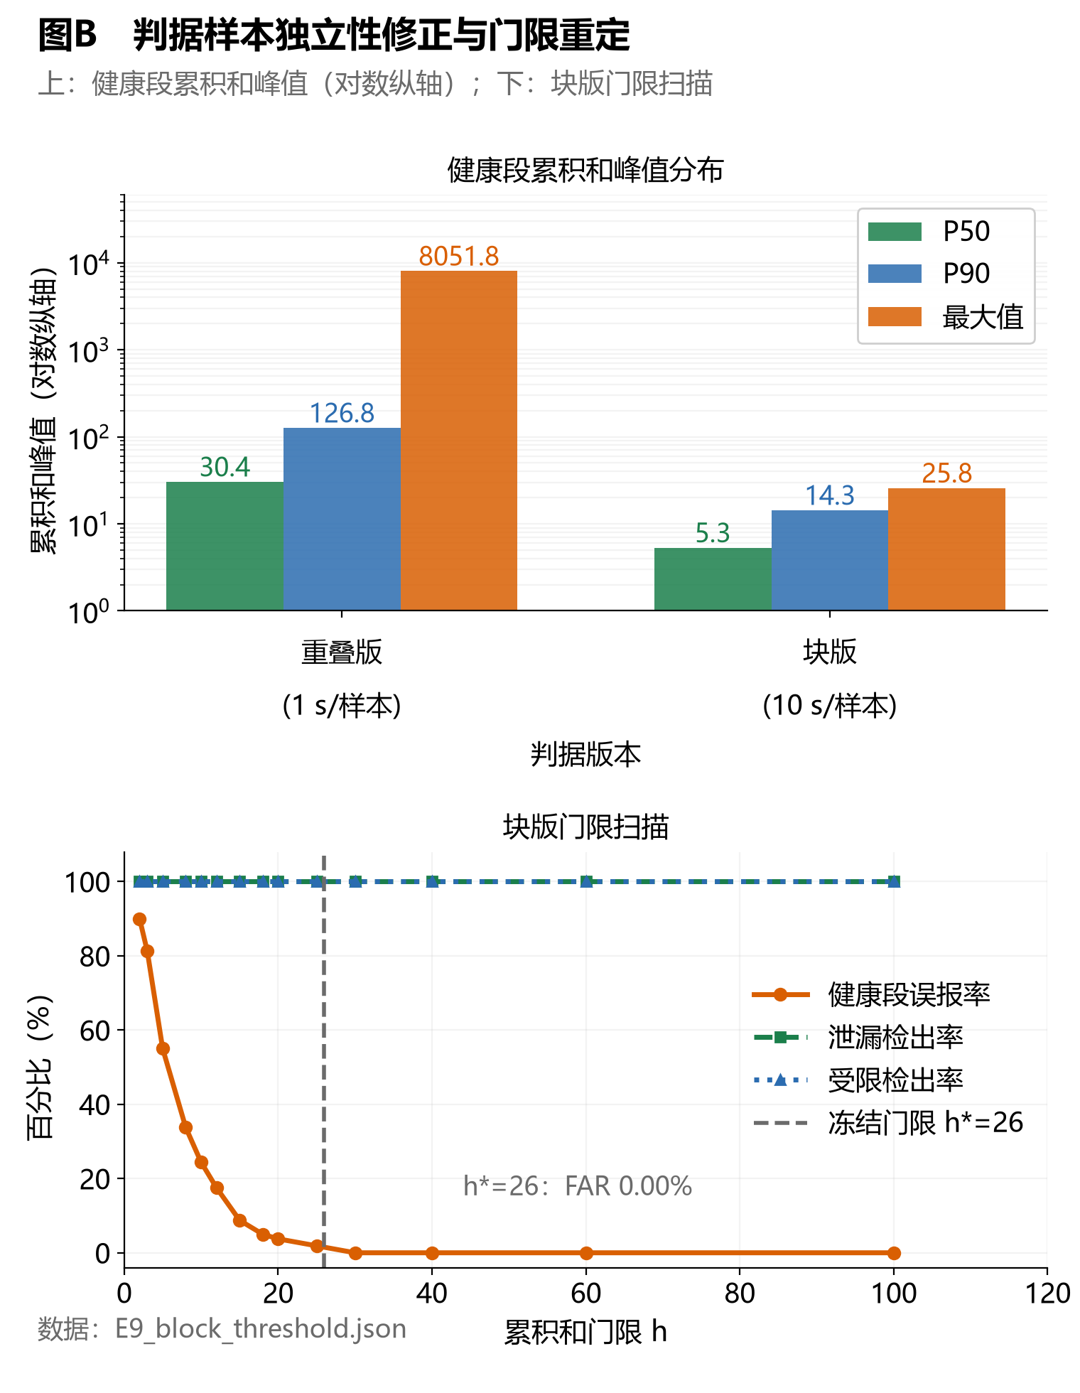
图8-1 候选判据的有效早期与正常误报对照
图8-1比较固定门限、稳健门限及稳健门限与累积判据组合，三组使用相同测量前端、窗口和确认条件，对泄漏、局部受限及长时正常轨迹进行合成回放，覆盖三档压力噪声和12个测试种子。在0.3、3kPa噪声下两类故障均为12/12条有效早期；10kPa时固定门限降为1/12，稳健门限和累积组合保持12/12；长时正常对照中稳健门限三档均无确认误报，固定门限与累积组合分别出现误报。结果支持优先部署稳健门限，并在实物阶段检验其实际效果。
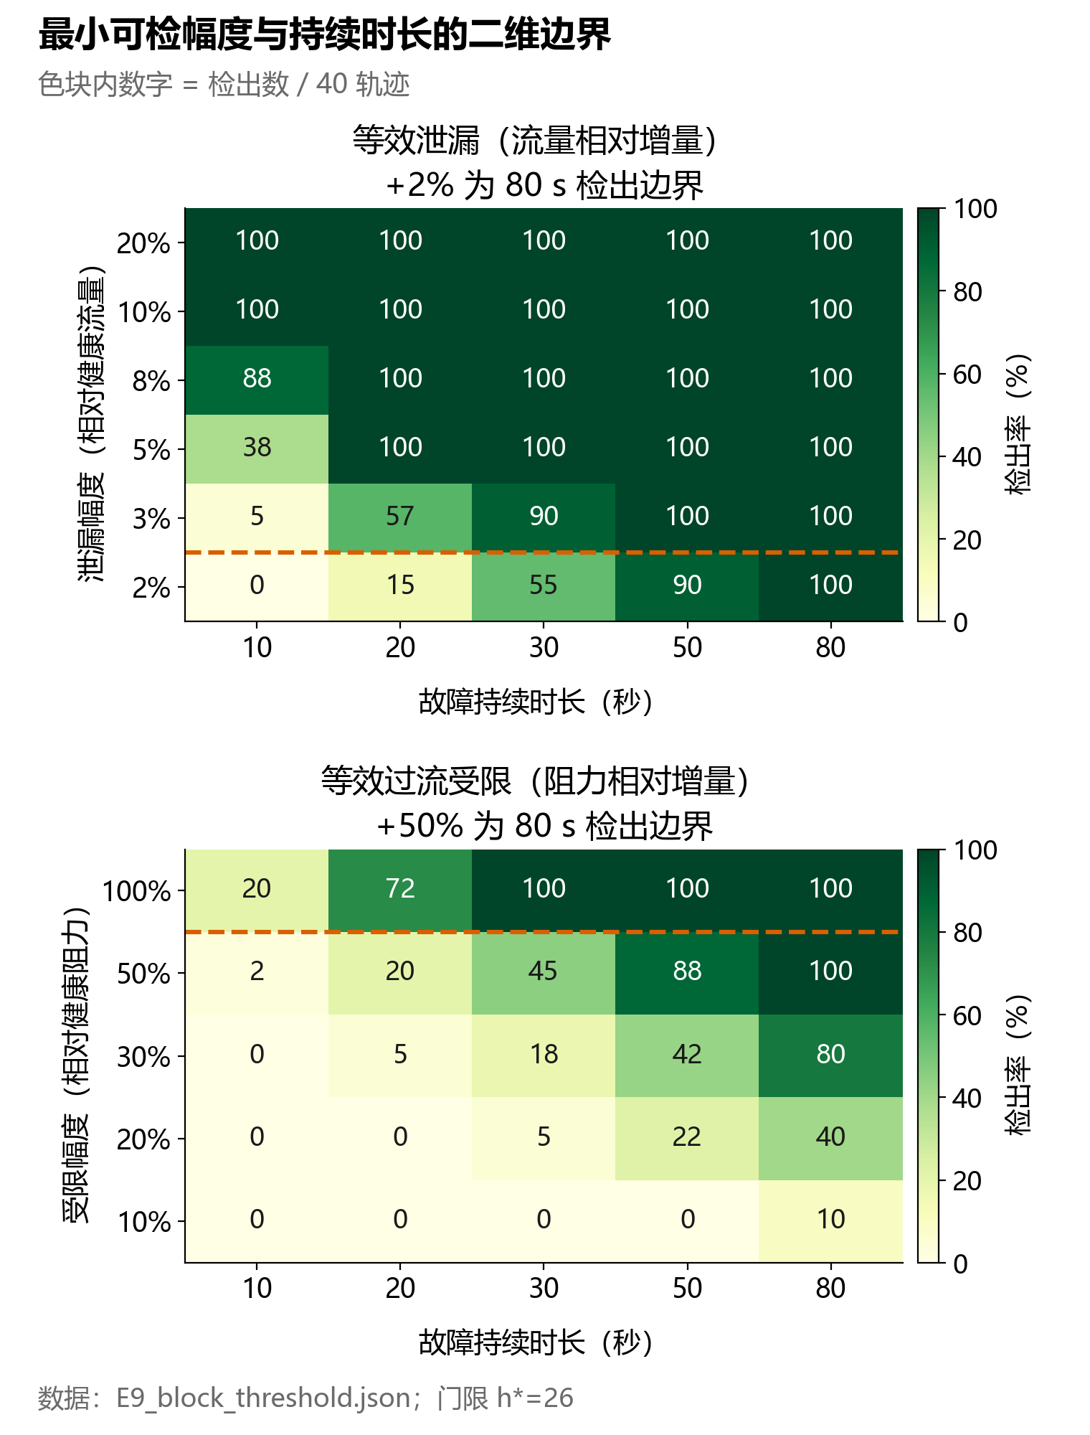
图8-2 初始K/R判据的负载歧义与压力漂移反例（仿真）
前期还构造了未知正常负载、压力漂移及负载规律失配反例。图8-2显示，在20个种子的合成对照中，未知负载增加可与等效泄漏产生相同观测，上游压力偏移也可能形成受限候选。稳健门限能够抑制随机波动，却不能替代工况信息和独立核查，因此试验纳入操作记录、健康标定与跨负载留出评价。
诊断程序已完成健康参照、稳健门限和测量质量检查。便携C整数内核与主机参考程序在216条合成轨迹、130,896次更新中的九字段输出一致，边界舍入与插值差异另有记录。当前诊断内核采用10 s不重叠块CUSUM（k=0.5，h*=26为仿真基准），为GD32F103CBT6移植提供程序基础。
8.2 协议与平台软件
采集适配与通信状态已在主机联调，覆盖缺测、越量程、计数复位、重复报文和确认丢失。80组通信回放包括正常链路、随机丢失及受控中断三类条件，其中正常链路组收到全部生成事件，随机丢失与受控中断组按各自条件分别统计；通信协议编解码共1429条记录，456次单比特破坏均通过校验，压力解码最大误差约0.005kPa，事件、遥测与应答帧分别为57、55和24B，程序通过严格编译检查。以上均为链路回放与合成仿真结果，节点日志与真实射频恢复将在后续联调中验证。
巡检平台已接入C回放、Python服务和SQLite，提供24条带噪观测回放及独立核查记录。桌面封装支持八页操作、可暂停回放、压力与流量曲线、三维测点聚焦、CSV/JSON保存和重启后恢复；当前界面使用合成数据，并在本机完成启动、操作、保存与恢复检查。
分级采集仿真共432组，与上述判据对照批次相互独立，改变种子、噪声、场景及读取相位。固定1秒组的渐进泄漏与受限均为9/9有效早期，2秒巡航组为17/18，5秒组分别为39/45和42/45；事件触发方案在高频阈值下记录471帧、低频阈值仅8帧。读取次数随周期延长减少，响应代价也随之出现，项目据此保留1Hz主线，并继续研究2秒、5秒策略。
这说明单纯调整门限仍难以完全解决跨工况问题。平台已提供多供压健康曲线拟合，候选参照经独立健康数据核验后启用，后续将用实测批次比较固定参照与重新标定。
控制请求已接入页面和数据库，能够区分请求、软件接收、模拟输出及人工复位，并保留重复命令和重启后的状态；节点IO仍待联调，现有程序为LED或蜂鸣器演示提供基础。
8.3 已具备条件、尚缺少条件及解决方法
已具备：系统设计、合成仿真对照、判据门限反推与可检边界分析、主机软件与桌面封装、通信协议回放与编解码、分级采集与跨工况分析、控制请求接入。
下一步落实：完成硬件实物节点的焊接与调试、差压实测不确定度评定、真实LoRa射频与整机电流实测、以及上游瞬态扰动、下游堵塞背压与共同扰动参照的台架装置搭建。
解决途径：2027年3—4月完成器件选型与跨工况标定，参考仪表以借调或委托校准方式取得；上游扰动注入、B末端堵塞与首部/干管参照装置在实施阶段按实验安排搭建与试验。
九、项目经费使用计划
经费预算表（总经费12000元）
科目 | 金额（元） | 用途说明
专用材料费 | 6300 | 感知节点元器件（0—40 kPa 档差压变送器与干管参照压力变送器、取样调理、脉冲流量计与电平转换、主控、模数转换、LoRa与存储模块、电源模块）、双支路台架水工材料（管道、阀门接头、活接、受限元件R、泄漏旁路、回水与排水防溅、收集与称量容器）
印刷费 | 5200 | 申报和任务书、结题材料印刷装订；三维装配图、水路与电气接口图、标定曲线出图；实验记录表与试次标签打印；文献资料购置与检索、论文投稿、软件著作权申请
其他费用 | 500 | 器件与材料采购邮寄；赴合作团场或试验站现场调研与正常轮灌工况观测交通费；标定与预实验临时耗材
支出合计 | 12000 | —
专用材料费为支出主体，具体包含三部分：其一，感知节点元器件，包括GD32F103CBT6主控、0—40 kPa 档差压变送器与干管参照压力变送器、（可选）SGM58031模数转换模块、脉冲式流量计、E220LoRa模块、microSD存储及电源、调理保护电路与LED/蜂鸣器演示器件，约2600元；其二，双支路台架水路耗材，包括PVC管材、阀门接头、泄漏旁路、受限元件R、正常出流与收集容器及排水防溅结构，约2200元；其三，上游扰动注入与下游背压、首部/干管参照装置，包括可调压力扰动阀、B末端可调堵塞元件、压力调节器及额外测点，约1500元。印刷费用于申报与结题材料印刷装订、图纸与标定曲线出图、实验记录表打印，以及文献资料检索与论文投稿、软件著作权申请等知识产权事务，合计5200元。其他费用含器件采购邮寄、赴合作团场或试验站现场调研与正常轮灌工况观测的交通费（占总预算约4%，在学校规定的30%限额内）以及标定与预实验临时耗材，计500元。参考仪表不列为本项目购置支出，改以借调或委托校准方式取得。
项目组成员签字：
指导教师意见：

签 名：
年 月 日
学院意见：

签名盖章：
年 月 日
学校意见：

同意立项级别： 校级 国家级

签名盖章：
年 月 日

